Des élèves et des profs d’un autre monde
Ou
Quand l’Education au Développement Durable nous fait parler et écrire grâce aux TIC

Sommaire
- Projet et objectifs
- Démarche et activités
- Évaluation et bilan
- Limites et perspectives
Cette expérimentation a été construite dans le cadre des TraAM Lettres 2012-2013 dont le cahier des charges se trouve sur le site Eduscol.
Orientation : Nouvelles pratiques de lecture et d’écriture

Projet et objectifs
- Le Projet
Depuis 2011 et la 3ème phase de généralisation, L'Éducation au Développement Durable fait partie intégrante de la formation initiale des élèves, dans l'ensemble des écoles et des établissements scolaires. L’EDD touche à des valeurs et pousse à prendre conscience des enjeux environnementaux. Pour développer chez les élèves une prise de conscience forte de l’importance de ce thème, il est important de les placer dans une démarche de projet, ce qui permet aux élèves de se lancer dans la production d’écrits, de débattre, de partager, de développer ainsi des compétences très variées, et de valider le socle, le tout en lien avec les outils numériques.
- Les acteurs :

Le projet fait intervenir des associations notamment « Les boucles de la Seine », la mairie, des partenaires privés et un Lycée en Suède. Nous étions quelques collègues passionnés par ce thème et nous nous sommes réunis afin de mettre en commun toutes nos connaissances. Nous avons envoyé de très nombreux mails et avons fait intervenir des connaissances. Le partenariat avec un lycée suédois est par exemple le fruit du hasard des relations. Il ne faut pas hésiter à créer un mail standard et à l’envoyer à ses proches, à la mairie, aux associations, aux parents d’élèves … qui sont souvent ravis d’intervenir bénévolement soit directement dans nos classes soit par visioconférence.
Pour faciliter le travail nous avons créé un mail commun (edd.darius@gmail.com).
Afin de répartir le travail, chaque professeur était responsable d’un axe du projet. Les professeurs de Lettres, d’Anglais et d’Éducation Musicale ont géré la partie « Interviews, écriture et blog », le professeur de SVT s’est occupé de la partie « Déchets et matériaux », les professeurs de Physique-Chimie et de Découverte Professionnelle ont géré la partie « le collège du futur » et le professeur d’Arts Plastiques a travaillé autour du thème « Nature/Culture au jour d'aujourd'hui ».

Au sein du Collège Darius Milhaud, à Sartrouville, deux classes de 3ème sont concernées ainsi qu’une dizaine de collègues- ce projet étant interdisciplinaire.
- Les objectifs
Ils ont été définis en commun par tous les membres de l’équipe lors d’une première réunion début juillet puis affinés lors de la pré-rentrée.
- Développer une réflexion sur les valeurs et sur les responsabilités individuelles et collectives.
http://www.education.gouv.fr/cid205/l-education-au-developpement-durable.html
- Développer l’esprit critique.
- Travailler l’oral et l’argumentation en s’exerçant aux débats.
- Ouvrir les élèves sur l’international.
- Favoriser le travail de groupe.

Démarche et activités
- La démarche
Le but est de proposer une démarche de projet très forte visant à favoriser l’implication des élèves, à les rendre acteurs de leurs apprentissages. L’ouverture sur l’extérieur liée au projet a aussi rendu plus actifs les élèves, puisque sa diffusion internationale n’a pas laissé place à l’approximation. Le fait d’être lu et commenté à l’étranger a poussé les élèves à s’investir d’avantage. Ils ont été conscients qu’ils représentaient -pour quelques Suédois et Suédoises- la France et qu’ils étaient responsables de l’image de leur pays. Ils se sont rendu compte également de l’importance de leurs écrits : ils ont retravaillé et réécrit beaucoup plus naturellement, se sont entraînés à l’oral … afin de pouvoir communiquer dans de bonnes conditions avec leurs homologues suédois.
Comme le souligne Dominique Bucheton, il est important de favoriser de nouveaux contextes de communication. Le fait de partager tous les travaux avec des élèves suédois a donné de la valeur et du sens au travail des élèves. Les différentes activités proposées ont permis de valider de façon différente une même compétence. Le travail des élèves a été enrichi par un regard extérieur porté sur leurs réalisations (autres élèves /autres enseignants). Le fait de mener ce projet de façon collaborative : écrits de groupe/ interviews à distance… a enrichi le travail des élèves et leur a permis de s’ouvrir à une autre culture par le biais du thème du développement durable.
Ce travail a pris d’autant plus sens lorsque les élèves se sont rassemblés en groupe de quatre autour d’un projet. La disposition des tables dans la salle de classe est un facteur fondamental dans la réussite du travail de groupe : il faut penser sa disposition de classe comme un vecteur dynamisant capable de créer l’atmosphère voulu. Les groupes varient en fonction des projets et peuvent être composés d’élèves des deux classes. De nombreux dispositifs ont été mis en place : choix de rédacteurs, de relecteurs, de vérificateurs ; un élève rappelle les règles et les consignes, un autre gère le temps, un troisième est responsable du bruit, le dernier joue le rôle de secrétaire…
La création d’une nouvelle atmosphère de travail autour d’une forte connivence a été très propice à l’écrit. Le travail collaboratif a offert aux professeurs une plus grande disponibilité envers les élèves. Le professeur est là pour les observer, les faire parler, organiser les interactions et apporter une aide ponctuelle.
Ce type de pratique a favorisé la gestion et le traitement de l’hétérogénéité en classe en mettant le professeur dans une posture de lâcher-prise et en favorisant l’autonomie des élèves. Le positionnement de l’élève, par rapport aux apprentissages et aux professeurs, s’est révélé être différent puisqu’il est induit par de nouvelles pratiques. L’élève donne du sens à ce qu’il fait et devient responsable de lui-même, de ses choix. L’acte d’écriture, qu’il soit individuel ou collectif, intervient donc dans une démarche de construction.
De façon concrète, les différents outils dont nous disposons (TNI qui facilite la relecture commune des textes, qui permet la visioconférence; ordinateurs portables que les élèves utilisent pour rédiger, pour s’échanger les textes, pour s’enregistrer,…) ont participé activement au processus d’autonomie de l’élève qui se retrouve dans un univers familier, prend confiance et ainsi peut mieux laisser sa créativité s’exprimer. Lorsqu’on questionne les élèves sur leur rapport à l’écriture, les réponses nous prouvent que l’ordinateur est pour beaucoup un medium facilitant l’écriture, qui réduit la peur de la page blanche. Les élèves –notamment ceux en difficulté- se sentent plus « libres » qu’avec un stylo. Les fautes pourront être corrigées par leurs camarades et le lecteur final ne verra pas la trace de leurs hésitations. C’est d’autant plus important le cadre d’un travail qui doit être publié et qu’ils veulent donc le plus « propre » possible.

- Les activités
Quelques exemples concrets d’actions :

- L’écriture d’une nouvelle écologique

Les élèves ont écrit en groupes des nouvelles sur le thème de l’écologie. Les groupes sont constitués d’élèves aux compétences complémentaires. Ces groupes sont créés en mêlant deux classes de 3ème. En effet nous avons la chance d’avoir deux classes de 3ème alignées ; ce qui nous permet de travailler par groupes de compétences et de mélanger nos élèves. Pour aider les élèves durant la phase d’écriture, chaque groupe dispose de cette grille :

FICHE DE RELECTURE
ECRITURE D’UNE NOUVELLE à CHUTE
THEME : L’ECOLOGIE
 | Auto-évaluation | Evaluation des professeurs
Faire preuve de concision. Les descriptions doivent servir l’intrigue. Il faut éviter le superflu.
Les premières phrases doivent accrocher le lecteur. (Effet d’attente)
La chute doit surprendre le lecteur.
Alterner passé-simple/imparfait.
Soigner la syntaxe et le lexique.
Relire attentivement en tenant compte de l’orthographe.
Choisir un titre qui intrigue sans tout dévoiler.
Le texte final devra nous être envoyé par mail à lettresclassiques@yahoo.fr.

Ces nouvelles ont été publiées sur le blog, mais aussi enregistrées.
En voici un exemple :
« La tête dans les nuages
C'est le matin, un doux vent me réveilla, toujours cette même vue, cette contrée pleine et verdoyante, toujours cette énorme migraine qui me fait tourner la tête encore et encore, « sans arrêt la tête dans les nuages » disent mes amies, froide et blanche comme la neige, une grande envie de changer d'air, mais encore clouée ici...
Je ne sais pas ce que j'ai, mais quelque chose cloche, tous les mois, j'ai le droit à la visite du médecin qui vient jeter un coup d’œil au bon fonctionnement des choses. Cheveux aux vents, je vois le soleil se coucher, la nuit tomber, le vent se calmer. Ma migraine s'arrête, je m'endors.
Même refrain, les journées deviennent de plus en plus longues, le temps semble s’arrêter. Quant à moi, je suis toujours clouée ici, je m'ennuie, je ne sais plus quoi faire, ma tête tourne toujours. Des semaines, des mois ont passé, l'hiver approche, des pluies torrentielles qui me font froid dans le dos, je commence à devenir rouillée, faudrait que je bouge d'ici.
L'hiver est à son comble, les nuages, la pluie, la neige et le froid ne s'arrêtent point. J'ai le sang glacé, je sens l'air gelé me traverser au plus profond de moi. Le lendemain, l'hiver devient plus rude et violent qu'il ne l'a été jusqu'à maintenant, grêlons, pluie, vents puissants, et le tonnerre s'abat de plus en plus au fil de la journée. J'ai peur, ma tête tourne encore plus rapidement, j'entends le tonnerre se rapprocher de plus en plus, je suis toute pâle, aussi blanche qu'une aspirine, la foudre retentit dans la contrée, tout s'arrête, plus de vent, plus de pluie, un long silence s'installe, je me calme puis -à ce moment précis- la foudre me frappe de plein fouet, je me tords, mon hélice tombe, et ma longue vie d'éolienne s'arrête ici. »
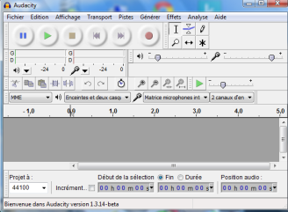
Après s’être entraînés à l’oral, l’enregistrement se fait en classe à l’aide d’Audacity. Les élèves se répartissent la parole et enregistrent leur texte devant tous les élèves des deux classes assis dans la salle.
Pendant l’enregistrement, les autres élèves notent la nouvelle à l’aide d’une grille, dont voici un extrait :
Nom : Classe :
Prénom :
Nouvelles à chute écologiques

NOTE : ……………../20
La_tete_dans_les_nuages.doc
AVIS :

IdeeRatee.doc
AVIS :

Les nouvelles sont ensuite publiées sur le blog.
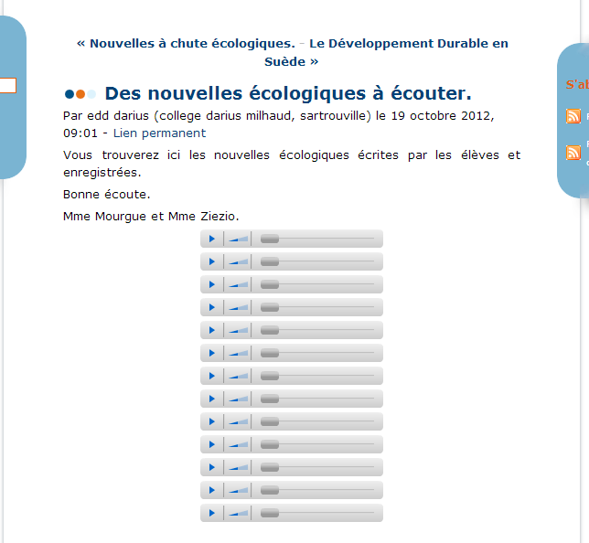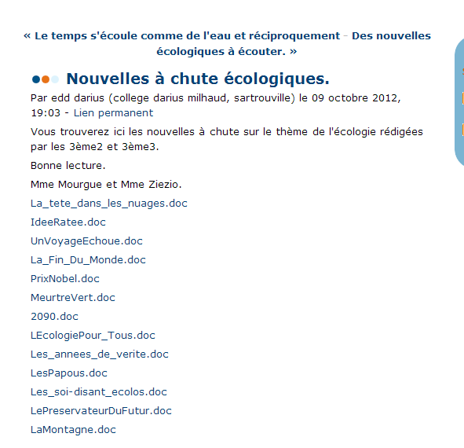
- Un partenariat avec la Suède

Un partenariat avec un lycée de Suède a été réalisé sur le thème du développement durable. Les élèves suédois -avec lesquels nous avons correspondu régulièrement via skype ou BigBlueButton (-http://blue.crdp.ac-versailles.fr/) apprenaient le français. Certains échanges se sont déroulés en anglais pour faciliter leur compréhension. Ces séances ont été préparées en partenariat avec le professeur d’anglais Mme Moallic, qui était également présente lors des visio-conférences.
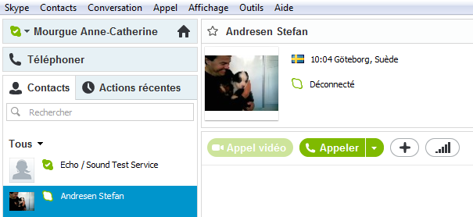
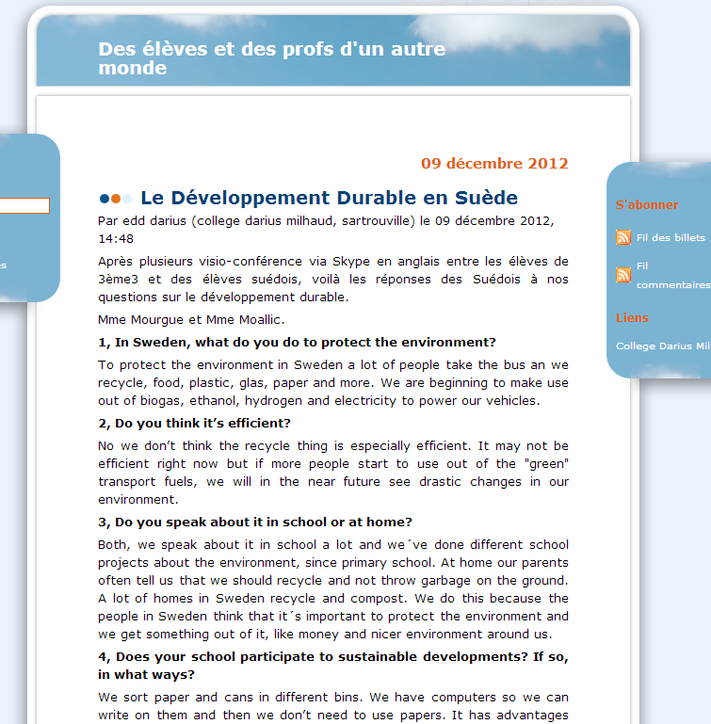
Les élèves suédois ont également écouté et lu les nouvelles écrites par nos 3èmes et les ont commentées sur le blog.

- L’écriture d’une chanson écologique en lien avec la SVT

A la demande du professeur de SVT M. Henry, qui souhaitait réaliser une flash-mob pour sensibiliser au thème de l’écologie, nous avons écrit une chanson sur ce thème.
Chaque groupe d’élève a écrit un premier jet, nous avons choisi –au moyen d’un vote- la chanson de base que nous allions conserver. Ensuite nous avons réécrit, de manière collective, la chanson en puisant dans tous les textes. Voici le résultat :
Elle me dit…
(sur l’air de Mika)
Elle me dit  Regarde un peu ta planète  Ca va pas bien dans ta tête  T’as vu le mal que tu fais  Elle me dit  Tu auras de quoi être fier  Si tu aides un peu la Terre  Arrête de tout foutre en l’air  Elle me dit  Arrête le gaspillage  Jette bien les emballages  Et tu deviendras plus sage  Elle me dit  Faut acheter des produits bio  Ne plus tirer la chasse d'eau  Et fermer le lavabo  Refrain :  Elle me dit,  Elle me dit  Recycler  C’est bon pour la santé  Un jour tu comprendras  Et tu regretteras pas  Parce que dès maintenant  T’aideras l’environnement  Pas besoin d'être sportif  Pour le tri sélectif  Pourquoi tu gâches la Terre (x3)  Trie trie trie (x2)  Elle me dit  Arrête de faire comme avant  Il faut changer maintenant  Et penser à nos enfants  Elle me dit  Tu détruis l'environnement  On n'a plus beaucoup de temps  Et pourtant c'est important  Elle me dit  Il faut s'mettre au compostage  On peut le faire à tout âge  C'est bon pour le recyclage  Elle me dit  Il faut se mettre à trier  C'est pourtant pas compliqué  Achète des poubelles plus gaies | Refrain :  Elle me dit,  Elle me dit  Recycler  C’est bon pour la santé  Un jour tu comprendras  Et tu regretteras pas  Parce que dès maintenant  T’aideras l’environnement  Pas besoin d'être sportif  Pour le tri sélectif  Pourquoi tu gâches la Terre (x3)  Trie trie trie (x2)  Elle me dit  Le trou dans la couche d'ozone  Ca va détruire toute la faune  Même les poissons dans le Rhône  Elle me dit  Pense un peu aux ours polaires  Ils vont s'noyer dans la mer  A cause de ton nucléaire  Elle me dit  Protège un peu la nature  Utilise moins ta voiture  Le vélo c'est pas si dur.  Elle me dit  C'est grâce à M. Henry  Qu'tu connais l'écologie  Tu devrais lui dire merci.  Elle me dit Trie (x8)  Refrain :  Elle me dit,  Elle me dit  Recycler  C’est bon pour la santé  Un jour tu comprendras  Et tu regretteras pas  Parce que dès maintenant  T’aideras l’environnement  Pas besoin d'être sportif  Pour le tri sélectif  Pourquoi tu gâches la Terre (x3)  Trie trie trie (x2)
Cette chanson a été enregistrée en cours d’Éducation Musicale.

Évaluation et bilan

L’évaluation de l’écriture a été collective, basée sur une grille proposée aux élèves pour évaluer les écrits de chacun.

D’un point de vue plus large, ce projet a permis de valider des compétences liées au socle et de permettre à l’évaluation d’être plus fine. Nous avons chacun validé des compétences dans différents piliers. Le professeur de SVT a par exemple validé « Rédiger un texte bref, cohérent et ponctué… » dans la partie « maîtrise de la langue française », nous avons tous validé « s’impliquer dans un projet collectif » dans la partie « autonomie et initiative »… Ce travail nous a permis de confronter nos points de vue et de valider de façon plus réfléchie les compétences.

Limites et perspectives
Du point de vue des professeurs, ce projet a permis de travailler tous ensemble dans une direction et une dynamique communes et surtout de valider ensemble les mêmes compétences – travail que nous poursuivrons l’an prochain.
Du point de vue des élèves, le travail collaboratif a permis de « casser » les groupes classes, puisque les groupes d’écriture étaient constitués d’élèves des deux classes de 3ème. Ce dispositif leur a permis d’avancer ensemble, de dialoguer les uns avec les autres, de travailler autrement.

SITOGRAPHIE
http://www.developpement-durable.gouv.fr/
http://www.edd.ac-versailles.fr/
http://www.education.gouv.fr/cid50688/education-au-developpement-durable-exposition-pedagogique.html
http://www.eco-ecole.org/
http://www.citedeleconomie.fr/-Jeux-developpement-durable-
http://www.unige.ch/fapse/didactsciensoc/recherche/projetencours/publications/EC_ERDESSBugnardFreudigerHaeberliPache.pdf sur les débats autour de l’EDD.

BIBLIOGRAPHIE

Argumenter en classe de sciences , Buty Christian(Dir.), Plantin Christian(Dir.), Muller Mirza Nathalie(Préf.) , 2009, INRP .

Enseigner par le débat, Oscar Brenifier,2002, CRDP de Bretagne.

Le Développement des gestes professionnels dans l'enseignement, Dominique Bucheton et Olivier Dezutter, 2013, De Boeck.

